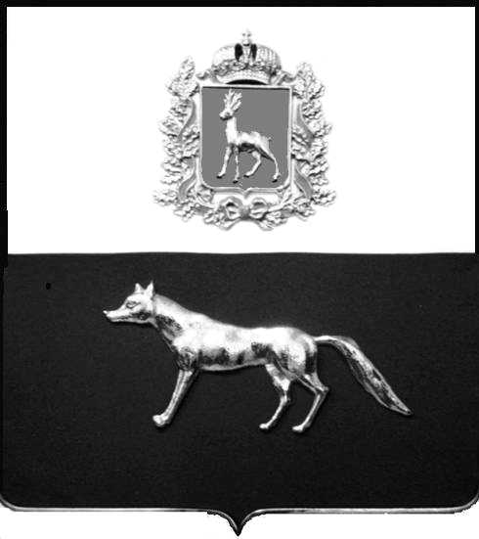

Администрация
муниципального района Сергиевский
Самарской области
ПОСТАНОВЛЕНИЕ
«____» ____________2021 г.
№ __________
ПРОЕКТ

О выявлении правообладателя ранее учтенного объекта недвижимости, жилого дома с кадастровым номером 63:31:1405003:89 по адресу: Самарская область, Сергиевский район, с. Черновка ул. Кооперативная д. 30

В соответствии с Федеральным законом от 06.10.2003 № 131-ФЗ «Об общих принципах организации местного самоуправления в Российской Федерации», с Федеральным Законом от 30.12.2020 №518-ФЗ «О внесении изменений в отдельные законодательные Российской Федерации», со статьёй 69.1 Федерального Закона от 13.07.2015 года №218-ФЗ «О государственной регистрации недвижимости», руководствуясь Уставом муниципального района Сергиевский, на основании акта осмотра объекта недвижимого имущества №26 от 10.06.2022г., Администрации муниципального района Сергиевский

П О С Т А Н О В Л Я ЕТ:

1.В отношении ранее учтенного объекта недвижимости кадастровый номер 63:31:1405003:89,Самарская область, Сергиевский район, с. Черновка, ул. Кооперативная д. 30 выявлен правообладатель:
гр. РФ Гришин Павел Михайлович, 04.09.1954г.р. место рождение г. Куйбышев, паспорт гр. РФ серия 36 04 № 114798 выдан Отделом внутренних дел №8 Промышленного района г. Самары 29.04.2003г., код подразделения 633-005; СНИЛС: 008-521-528-26, адрес регистрации: Самарская область, г. Самара ул. Силина д.15 кв. 45
2.Право собственности подтверждается Регистрационным удостоверением бюро технической инвентаризации №74 от 17.12.1996 года выданное на основании постановления Черновской сельской администрации от 17.12.1996 года № 76.
3.Направить данное постановление в Управление Федеральной службы государственной регистрации, кадастра и картографии по Самарской области.
4.Контроль за выполнением настоящего постановления оставляю за собой.

Глава муниципального района
Сергиевский А.И. Екамасов

